IMM TP 1
PREMIERES IMAGES MEDICALES, PREMIERES SEGMENTATIONS

Objectifs du TP
Ce TP a pour objectif de nous faire implémenter une fonction permettant d'afficher les différentes coupes acquises par une IRM, ainsi que de segmenter ces coupes afin de faire apparaître les différentes parties d'un cerveau. Enfin il s'agira de corriger une acquisition d'IRM bruitée à l'aide d'une régression par moindre carrés.

Travail réalisé
Pour atteindre les objectifs précédents, le TP est divisé en trois parties :
- Affichage des différentes coupes
- Segmentation par l'algorithme des k-means
- Régression par moindres carrés

Affichage des coupes
Pour afficher les différentes coupes nous avons créé une fonction appelée coupe_aff qui prend en paramètres la matrice contenant les points en 3D du cerveau, ainsi que l'axe selon lequel nous voulons obtenir la coupe, i.e l'axe coronal, axial ou sagittal. Par la suite nous effectuons une boucle for sur l'ensemble des coordonnées, en prenant le soin d'effectuer un squeeze sur la matrice de manière à conserver seulement deux dimensions.

Segmentation par l'algorithme des k-means
L'algorithme des k-means est un algorithme de segmentation permettant de séparer les différents niveaux de gris. Ici on s'en sert pour séparer l'IRM en 4 classes: le fond, le liquide céphalo-rachidien, la matière grise, et la matière blanche.
Le fonctionnement de l'algorithme des k-means est le suivant :
1) On initialise K graines, étiquetées de 1 à K. Ici nous avons besoin de 4 graines, on les initialise de façon à ce qu'elles couvrent chacune ¼ des niveaux de gris de l'histogramme.
2) On répète les étapes suivantes jusqu'à convergence :
- Pour chaque pixel, on trouve la graine la plus proche au sens de la distance euclidienne
- On donne à ce pixel l'étiquette de cette graine
- On calcule les barycentres de chaque classe, qui deviennent les nouvelles graines
L'avantage de cette méthode est qu'elle peut être faite directement sur la matrice en 3 dimensions du cerveau.
La fonction MarchingCubes nous permet par la suite de visualiser en 3 dimensions le résultat de notre segmentation.

Régression par moindres carrés
Nous pouvons constater en regardant l'image IRM_cerveau_avecbiais,png que l'image présente un biais, c'est à dire que l'image présente un dégradé de gris non uniforme. Cela est du à l'acquisition par IRM, et doit être corrigé.
L'une des méthodes pour corriger ce biais est d'effectuer une régression par moindres carrés. C'est une régression linéaire qui cherche le plan ax+by+c qui approxime le mieux un nuage de point. En cherchant ce plan sur notre image biaisée, puis en linéarisant ce plan on peut corriger ce biais, et ainsi retrouver une image d'une qualité acceptable.

Illustrations
Affichage des coupes

Axe | Coupe n°30 | Coupe n°41 | Coupe n°112
Sagittal | 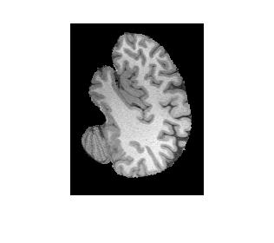 | 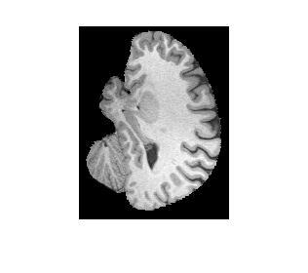 | 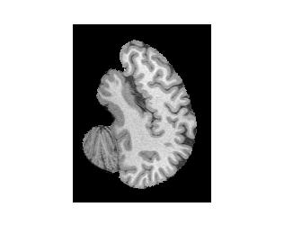
Coronal | 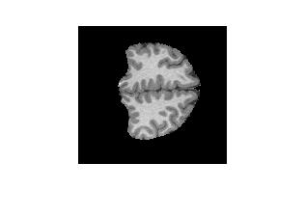 | 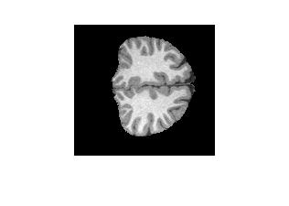 | 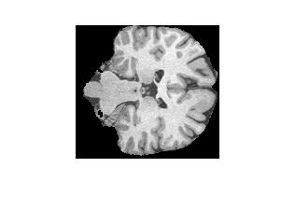
Axial | 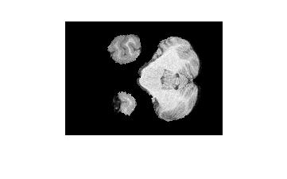 | 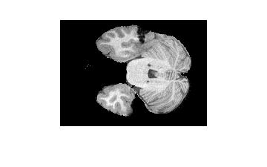 | 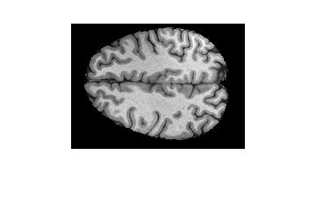

Affichage des coupes segmentées

Axe | Coupe n°30 | Coupe n°41 | Coupe n°112
Sagittal | 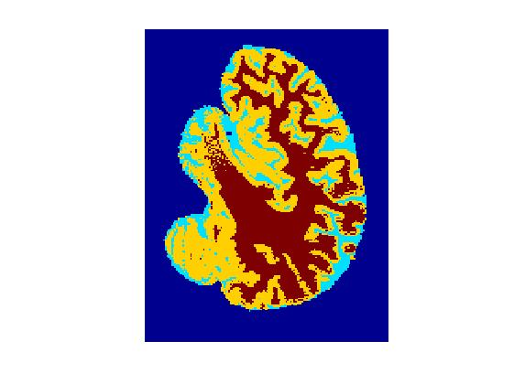 | 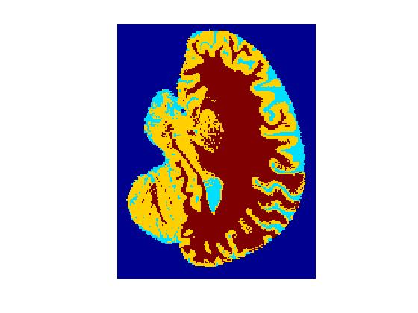 | 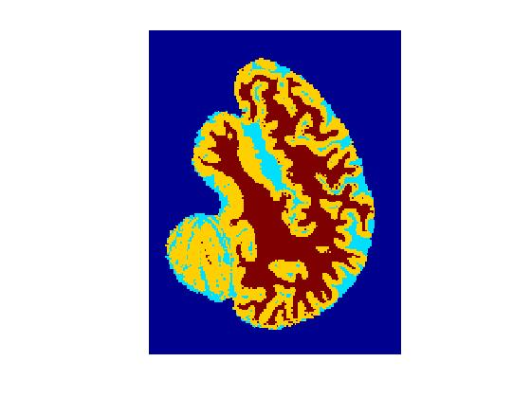
Coronal | 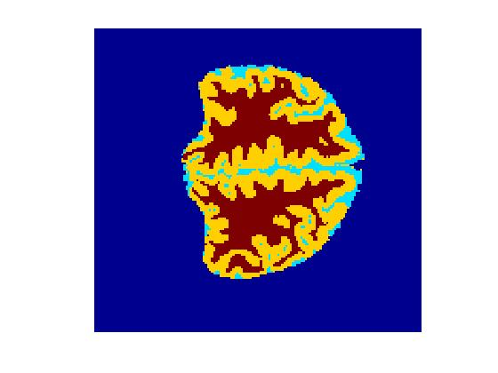 | 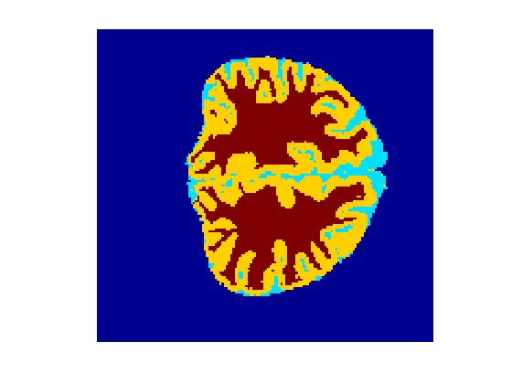 | 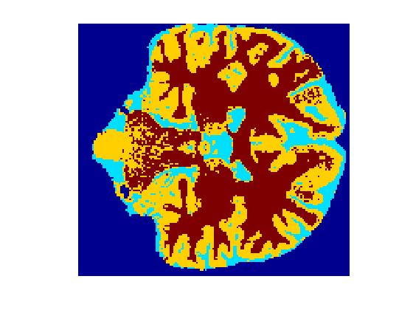
Axial | 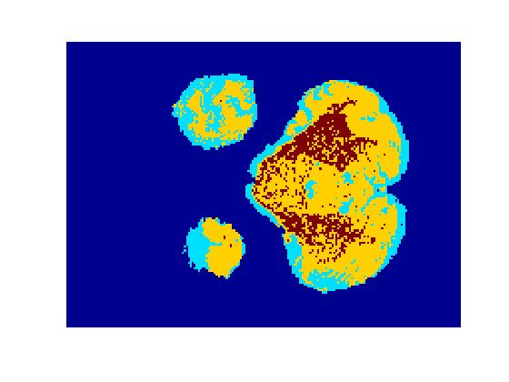 | 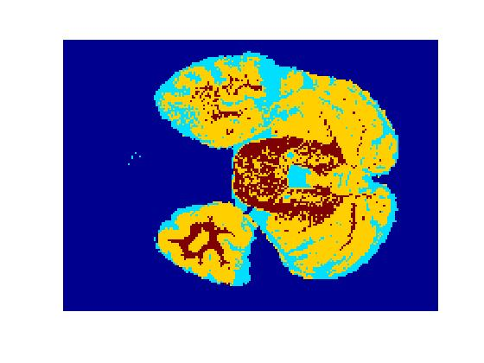 | 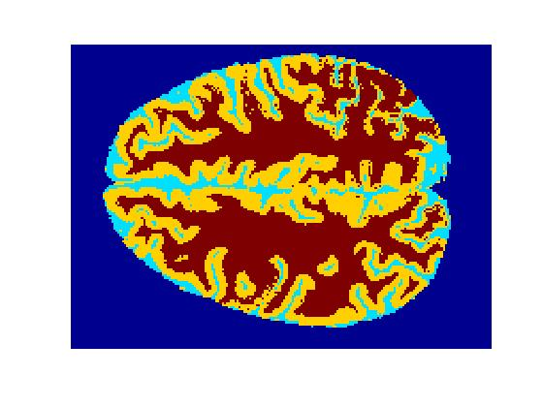

Coupe axiale n°80 | Coupe axiale n°80 segmentée
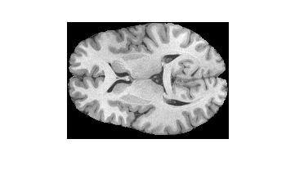 | 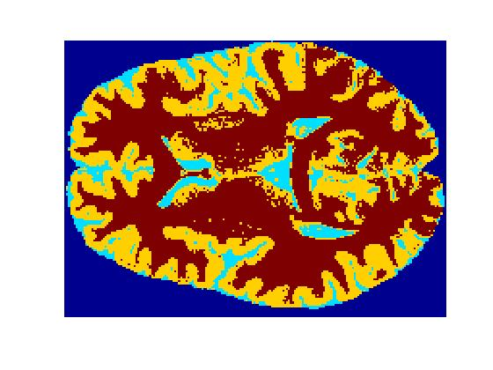

Marching Cubes

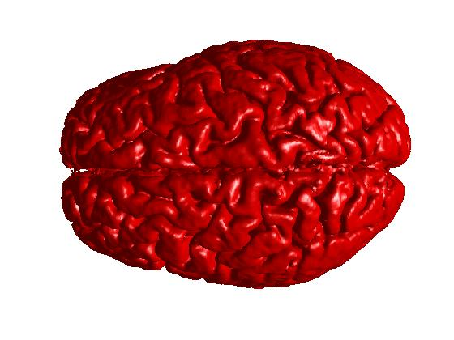 | 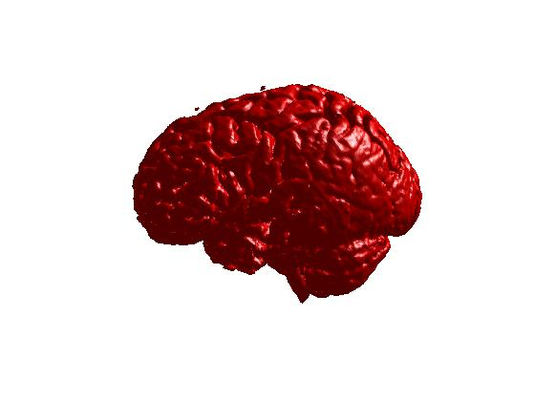 | 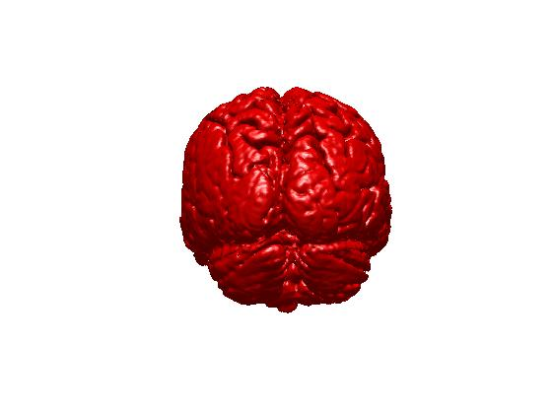
Axe XY | Axe XZ | Axe YZ

Image avec biais, régression par moindres carrés

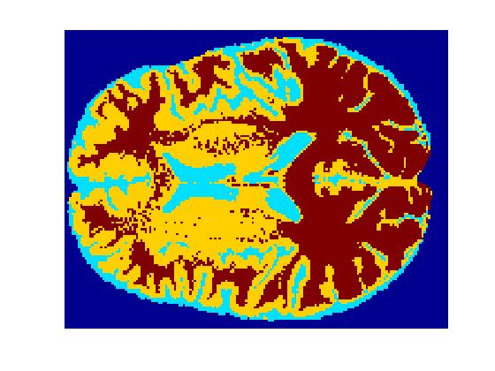 | 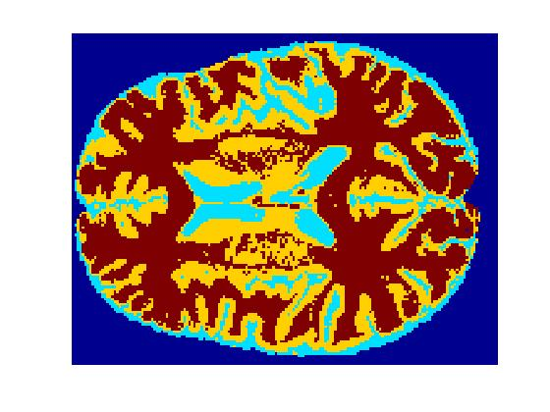
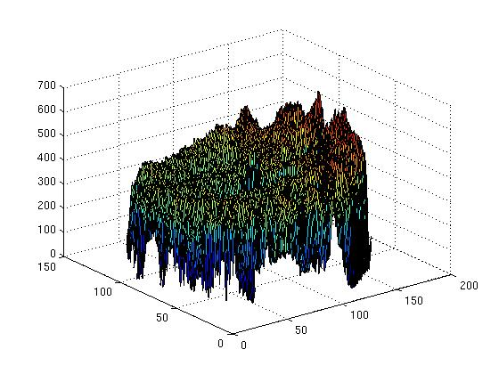 | 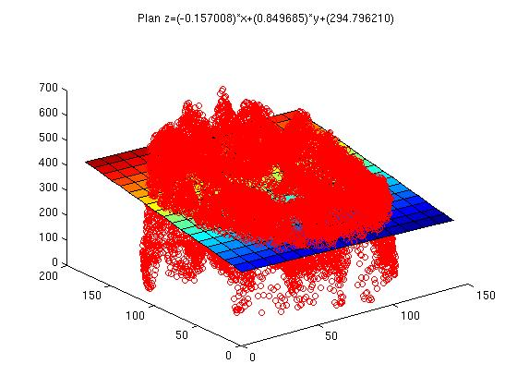
Avant correction | Après correction

Conclusion
Ce TP nous a permis de découvrir des méthodes permettant de segmenter une image acquise par une IRM, ainsi que différentes façon de visualiser les images obtenues. Nous avons également utilisé des méthodes pour corriger les images venant d'une IRM.

